GL 3 Muziekinstrumenten
In TG 2 hebben we twee eenvoudige trillende systemen leren kennen: de slinger en de massa aan een veer. In figuur 3-1 zie je een slinger en twee voorbeelden van een massa-veer systeem.
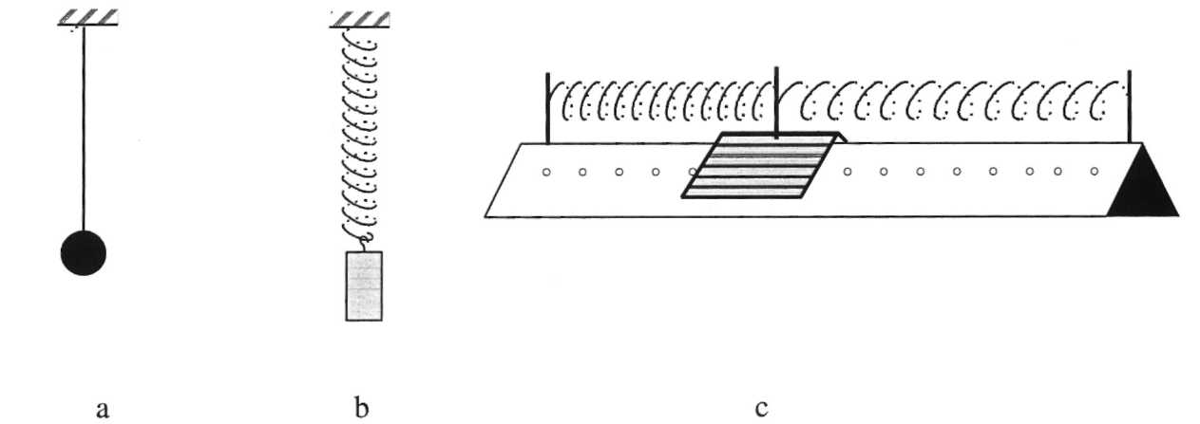
figuur 3-1

Voor de trillingstijden van de slinger en een massa-veer systeem geldt resp:
Geef je een slinger of een massa-veer systeem een zetje dan ligt de trillingstijd vast. Deze trilling van het systeem noemt men de eigen-trilling van het systeem. Het systeem gaat uit zichzelf alleen met deze frequentie trillen. Deze frequentie noemen we de eigenfrequentie.
Wanneer je iemand op een schommel op gang wilt brengen moet je de zetjes die je geeft in
het juiste tempo en op het juiste moment geven. Door een aantal kleine zetjes achter elkaar op
het juiste moment te geven kun je de schommel met een grote amplitude laten trillen. We
noemen dit verschijnsel resonantie. Er zal resonantie optreden als de aangeboden frequentie gelijk is aan de eigenfrequentie.

Opgave 1

Om een slinger van 1,0 m lengte op gang te brengen door hem vlak onder het ophangpunt kleine zetjes te geven moet je deze zetjes in een bepaald tempo geven.
a Bereken de frequentie waarmee je de zetjes moet geven.
Als de zetjes niet precies in het juiste tempo gegeven worden komt de slinger niet of nauwelijks in trilling. Er treedt geen resonantie op.
Ga in het kabinet naar de opstelling van figuur 3-lc. Je hebt al eerder met deze opstelling gewerkt. Toen heb je gemeten aan de eigenfrequentie van dit massa-veer-systeem. Nu gaan we met een elektromotor het geheel in trilling brengen en varieren daarbij de frequentie van de aangeboden trilling.
b Ga na dat er geen resonantie optreedt zonder extra voorwerpen op de glijder. c Verzwaar de glijder en merk dat de glijder nu heftig in trilling komt.
Opgave 2
Een groep soldaten marcheert over een bruggetje. Tijdens de oversteek begint het bruggetje steeds heftiger door te zwiepen.
Even later, als een andere groep over hetzelfde bruggetje marcheert, beweegt het bruggetje veel minder heftig.
Geef twee mogelijke verklaringen voor dit verschil.
Opgave3

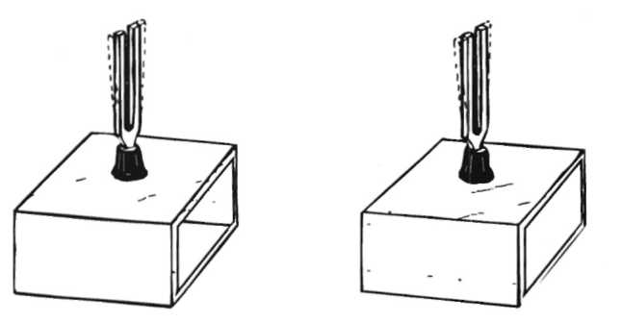
Plaats twee gelijke stemvorken op klankkasten met de openingen tegenover elkaar zoals in figuur 3-2.
a Sla een stemvork aan, laat hem even trillen, en pak hem dan vast. Wat neem je waar? Verklaar dit.
b Ga na wot het uitmaakt ofje de eerste stemvork longer ofkorter laat trillen.
Fig 3-2

c Ga na in hoeverre het verschijnsel nog optreedt als aan een van de stemvorken de kleine massa wordt bevestigd.
d Geefeen verldaring.
De eigenfrequentie is alleen te veranderen door iets aan het systeem zelf te veranderen.
e Op welke manier kun je de tweede stemvork toch weer in resonantie brengen?
f Probeer een stemvork met je stem in trilling te brengen.
Opgave 4
a Wat moet je aan een slingeruurwerk veranderen als je het sneller wilt laten lopen?
b Krijgt een schommel een grotere of kleinere slingertijd als je hoger gaat?
c Op welke twee manieren kun je de frequentie van een massa-veer-systeem vergroten?

Ook de snaren van muziekinstrumenten zoals een viool, een harp, een piano of een gitaar hebben een eigenfrequentie. Als zo'n snaar wordt aangestreken of aangeslagen dan gaat hij in
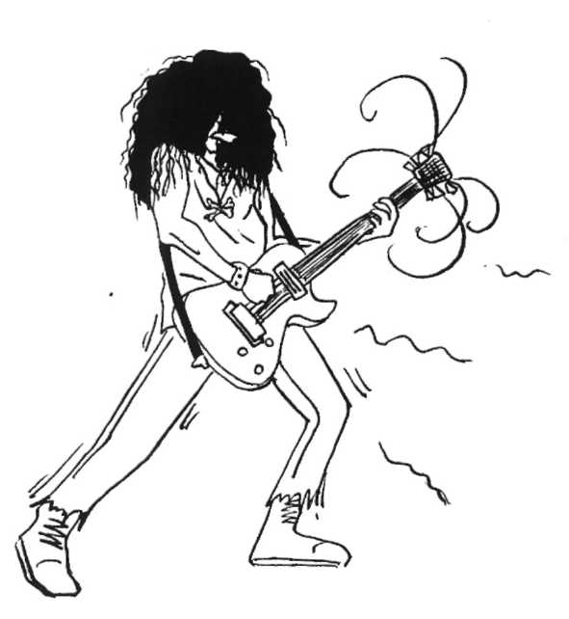
zijn eigen frequentie trillen en brengt dus zijn eigen toon voort. Bij het stemmen
wordt de eigenfrequentie veranderd door
de spanning van de snaar iets te veranderen.
In opgave 5 gaan we de trillingstoestanden
van snaren en koorden onderzoeken.

Opgave5

Met de opstelling van figuur 3-3 kunnen trillingen in een koord onderzocht worden. Een trilapparaat is op een toongenerator aangesloten. Hiermee kan het uiteinde van het touw in trilling worden gebracht. Indien de frequentie van de aangeboden trilling gelijk is aan de eigenfrequentie van de snaar dan zal er resonantie optreden. Door gewichtjes kan de spanning in het koord veranderd worden.

Voer met de opstelling van figuur 3-3 het volgende onderzoek uit.
fig 3-3

a Hang 0,50 N aan gewichtjes aan het touw.
Verhoog vanaf 10 Hz langzaam de frequentie. Noteer de frequentie waarbij het touw heftig gaat resoneren. Noteer deze eigenfrequentie. Teken de vorm van het koord.

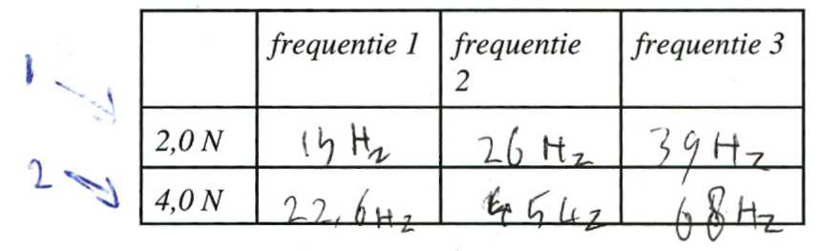
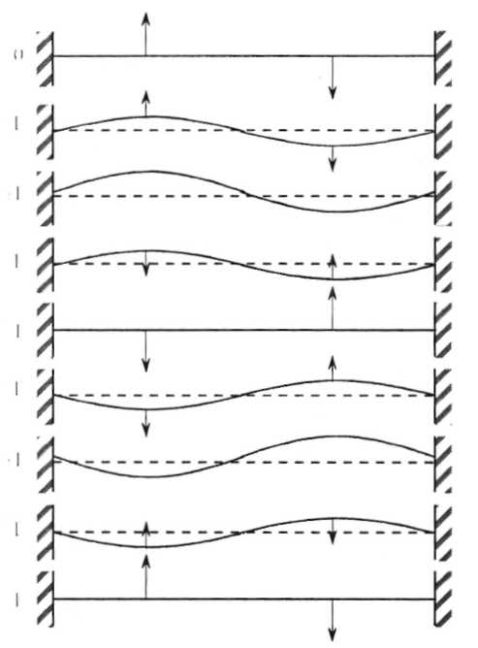
b Voer de frequentie zo ver op tot je weer ( iets
zwakker) resonantie waarneemt. Noteer ook deze eigenfrequentie en teken er de vorm van het koord bij. Bekijk de trillende snaar ook met de stroboscoo en kijk of in figuur 3-4 de beweging van de snaar goed is weergegeven.
c Ga na of je nog een derde eigenfrequentie kunt vinden.
d Welk eenvoudig verband is er tussen de frequenties die je zo bij een bepaalde spanning vindt?
e Vergroot de spanning in het koord tot 4,0 N en herhaal deproef. Wat valt je op?
Fig 3-4

Opgave 6
In opgave 5 heb je gezien dat een snaar niet met een eigenfrequentie kan trillen, maar bovendien, weliswaar zwakker, met een aantal hogere frequenties. Behalve zijn grondtoon zal een aangeslagen snaar daarom ook zwak een aantal boventonen voortbrengen. De klank van een snaar wordt bepaald door het spectrum van boventonen dat naast de grondtoon wordt geproduceerd
Als een vioolsnaar en een pianosnaar dezelfde toon voortbrengen dan trillen ze met dezelfde frequentie. Maar hoe komt het dan dat je toch een verschil in klank kunt horen? En ook als twee altviolen dezelfde toon geven, ook dan is er nog een verschil in klank.
Als je kijkt naar de snaar die in een van de hogere frequenties trilt terwijl de snaar met de stroboscoop belicht wordt dan zie je een aantal overeenkomsten met de interferentie die je bij watergolven en geluidsgolven hebt waargenomen. Bij de interferentie van watergolven zag je ook plaatsen waar geen beweging is, de knooplijnen, en daartussen plaatsen waar juist veel beweging is, de buiklijnen. Deze overeenkomst kan als volgt begrepen worden.
De trillingsbron stuurt golven het koord in. Deze golven worden bij het vaste uiteinde K (zie figuur 3-3) teruggekaatst en komen dan golven tegen die nog op de heenweg zijn. Er treedt interferentie op. De punten waar de golven elkaar opheffen noemt men knopen. De punten waar de golven elkaar maximaal versterken noemt men buiken.
Het blijkt dat ook voor de trillingstoestand van een snaar of koord de formule v = f-λ gebruikt kan worden. De letters hebben dan de volgende betekenis:

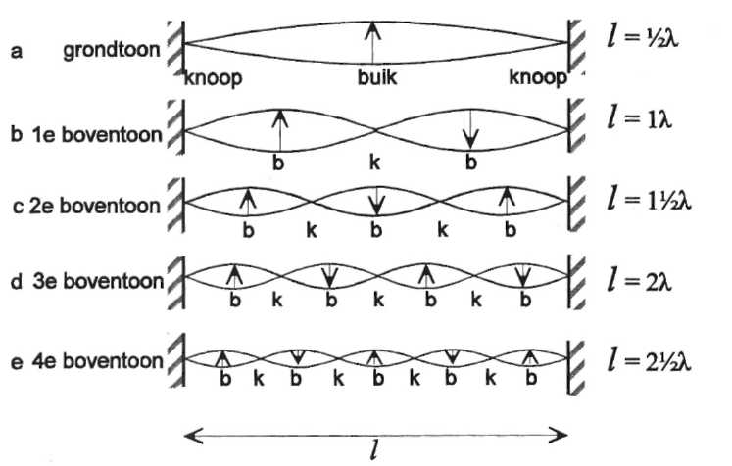
v is de golfsnelheid. Deze snelheid zal groter zijn naarmate het koord strakker gespannen is of lichter is. Deze snelheid wordt dus bepaald door de eigenschappen en de toestand van het koord.
f is de frequentie waarmee elk punt van
het koord trilt.
λ is de afstand tussen drie knopen.
Als een snaar met lengte / in de grondtoon trilt dan geldt: I = ½ λ. Laat men een snaar in de tweede boventoon trillen dan geldt: I = 3 ½ λ Zie figuur 3-5.

fig 3-5

Een gespannen snaar kan dus alleen trillen met die frequenties waarbij de lenget van de
snaar gelijk es aan een gdheel aantal halve golflengten.
In formule :l =n ½ λ,waarin n een natuurlijk getal is

Opgave 7
a Bij een gitaar zijn alle snaren even lang. Toch brengen zij niet dezelfde toon voort. Verklaar. dit.
b Hoe wordt een gitaar gestemd? Welke grootheden in v =f.λ veranderen hierdoor?
c Men kan een gitaarsnaar een toon laten voortbrengen die een octaaf hoger is (verdubbeling van de frequentie) door de snaar halverwege met de vinger vast te drukken. Verklaar dit. {Doe het)
d Worden bij een piano ook met dezelfde snaar verschillende tonen gespeeld?
e Als op een harp een bepaalde snaar 1,1m lang is en de grondtoon voortbrengt van f= 440 Hz, wat is dan de golfsnelheid in deze snaar?
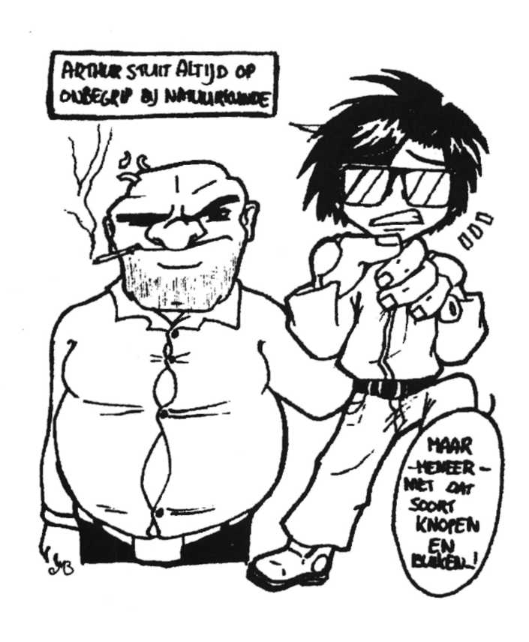

Opgave 8

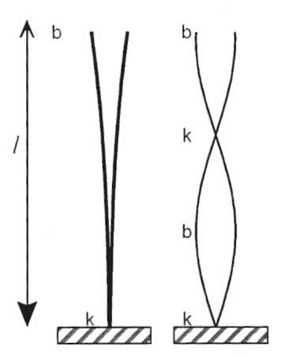
In figuur 3-6 is een veerkrachtige stalen strip getekend. Een kant zit vast en het andere los. Door een elektromagneet die op een toongenerator is aangesloten kan deze strip in resonantie gebracht worden.
a fig3-6 b
a Als de frequentie in fig 3-6 a 2 Herz is, hoe groot is dan
de frequentie in fig 3-6 b.
b Als de lengte van de strip 30 cm is, hoe groot is dan de golflengte in fig 3-6 a.
c Schets nog een mogelijke trillingstoestand van de strip.
Zoals je ziet is het losse uiteinde in alle gevallen een buik. De golflengte kan dus alleen zo groot zijn dat geldt:
l = 1/4λ + n1/2λ, als / de lengte van de strip is en n een natuurlijk getal.
d Resonantie kan vreselijk uit de hand lopen. Zo is het mogelijk een kristallen glas te
laten springen door het zingen van de grondtoon van het glas. Je kunt een filmpje gaan bekijken waarop een wel zeer heftig voorbeeld van resonantie te zien is.
e Resonantie bij transversale golven kun je met de applet 'transversale golven' uitvoeren. Het is de moeite waard hiermee uitvoerig te experimenteren.

Opgave9
Ook een luchtkolom kan in resonantie raken. In figuur 3-7 zie je een buis die aan een kant met een kurk is afgesloten terwijl aan de andere kant een luidspreker de lucht in trilling kan brengen. Een beetje kurkpoeder zit in de buis om de trilling van de lucht zichtbaar te maken.

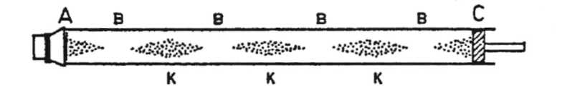
figuur 3-7
a Sluit de luidspreker aan en voer de frequentie op. Op een bepaald moment hoor je dat de lucht in de buis begint te resoneren. De resonantie wordt heftiger en verdwijnt daarna weer. Noteer de frequenties van drie achtereenvolgende resonanties.
Let op de plaatsen waar veel en weinig kurkvijlsel komt te liggen. Als ergens weinig kurkvijlsel ligt dan was de lucht daar erg in beweging. Daar zat dus een bulk. Het kurkvijlsel blijft liggen op plaatsen waar nauwelijks beweging is. Daar zaten de knopen.
b Meet de golflengte en de frequentie die bij de drie waarnemingen horen.
Je bent nu klaar met je waarnemingen.
c Bereken de snelheid van de geluidsgolven in de buis en vergelijk het resultaat met de
voortplantingssnelheid van geluid in lucht in Binas.

Opgave 10 (toelichting op opgave 9)

De golven in lucht zijn longitudinale golven. De trillingsrichting van de lucht is dus in de lengterichting van de buis.
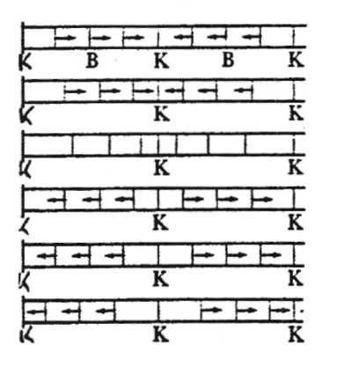
In figuur 3-8 is de bewegingsrichting van de lucht in de
buis bij op een paar achtereenvolgende momenten weergegeven.
fig 3-8
Let op dat aan weerszijden van een knoop de lucht in tegengestelde richting trilt. In de buiken trilt de lucht
heftig heen en weer. Precies in de knopen beweegt de
lucht niet, maar daar ontstaan wel de verdichtingen en verdunningen. De lucht stroomt er op het ene moment van twee kanten naar toe, en het andere moment naar twee kanten weg.
In een knoop treden dus drukvariaties op.

Opgave 11
De werking van blaasinstrumenten is gebaseerd op het trillen van een luchtkolom in een pijp of buis. Bij het mondstuk wordt door blazen een wervelende beweging van de lucht gemaakt. Vn ade vele frequenties die hierdoor ontstaan wordt alleen diegene versterkt die gelijk is aan de eigenfrequentie van het instrument op dat moment. In de buurt van het mondstuk en bij het open uiteinde zit een buik. Men verandert de toon door langs de buis gaten te openen of dicht te doen. Op de plaats van een gat ontstaat altijd een buik omdat daar geen verdichtingen of verdunningen kunnen optreden. Hierdoor verandert men dus de toon die het instrument voortbrengt.
In figuur 3-9 is een blokfluit weergegeven.
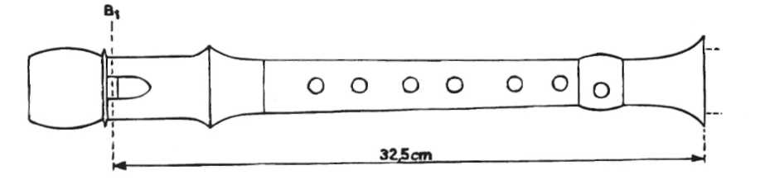
figuur 3-9
a Wanneer brengt een blokfluit zij laagste toon voort?
b Als gegeven is dat bij de opening bij het mondstuk een buik zit en bij het uiteinde ook, bereken dan de golflengte die bij de laagste toon hoort.
c Bereken ook de frequentie van de grondtoon als je voor de geluidssnelheid 340 m/s mag
nemen.

Opgave 12

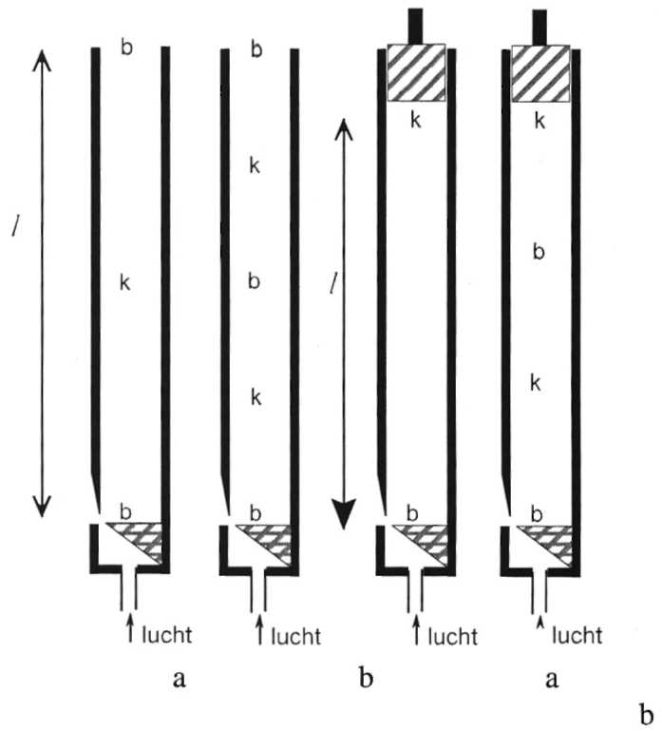
fig 3-10 fig 3-11
Er bestaan open en gesloten orgelpijpen. Zie de figuren 3-10 en 3-11.Van onderaf wordt lucht van 20 °C ingeblazen. Bij L wordt de lucht in trilling gebracht. De lengte van de pijp en het soort pijp bepaalt welke frequenties mogelijk zijn. In de figuren 3-10 en 3-11 zijn twee mogelijke eigentrillingen gege-ven.
a Voor een gesloten orgelpijp
geldt: I = 1/4λ+ n 1/2λ
Welk verband zal voor een open orgelpijp gelden?
b De laagste toon die men met een orgelpijp kan maken bedraagt
ongeveer 30 Hz. Bereken de lengte
van deze orgelpijp als hij open is
c Bereken ook hoe lang de pijp moet
zijn als deze gesloten is.
d Welk soort orgelpijp zal men dus
voor de lage tonen gebruiken?
Opgave 13

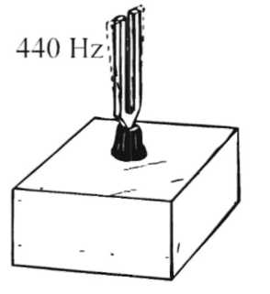
Een stemvork van 440 Hz staat vaak op een klankkast. Zie figuur 3-12. De lucht in de klankkast wordt in trilling gebracht door de trillende stemvork. Door de lengte van de klankkast goed te kiezen kan men er voor zorgen dat de lucht in de klankkast in resonantie komt.
fig 3-12
a Hoe lang moet de klankkast van een stemvork zijn?
bGa voor één van de stemvork in het kabinet na of de klankkat de
juiste lengte heeft.
c De applet "resonantie bij longitudinale golven' geeft je de mogelijkheid hiermee te experimenteren.

Opgave 14

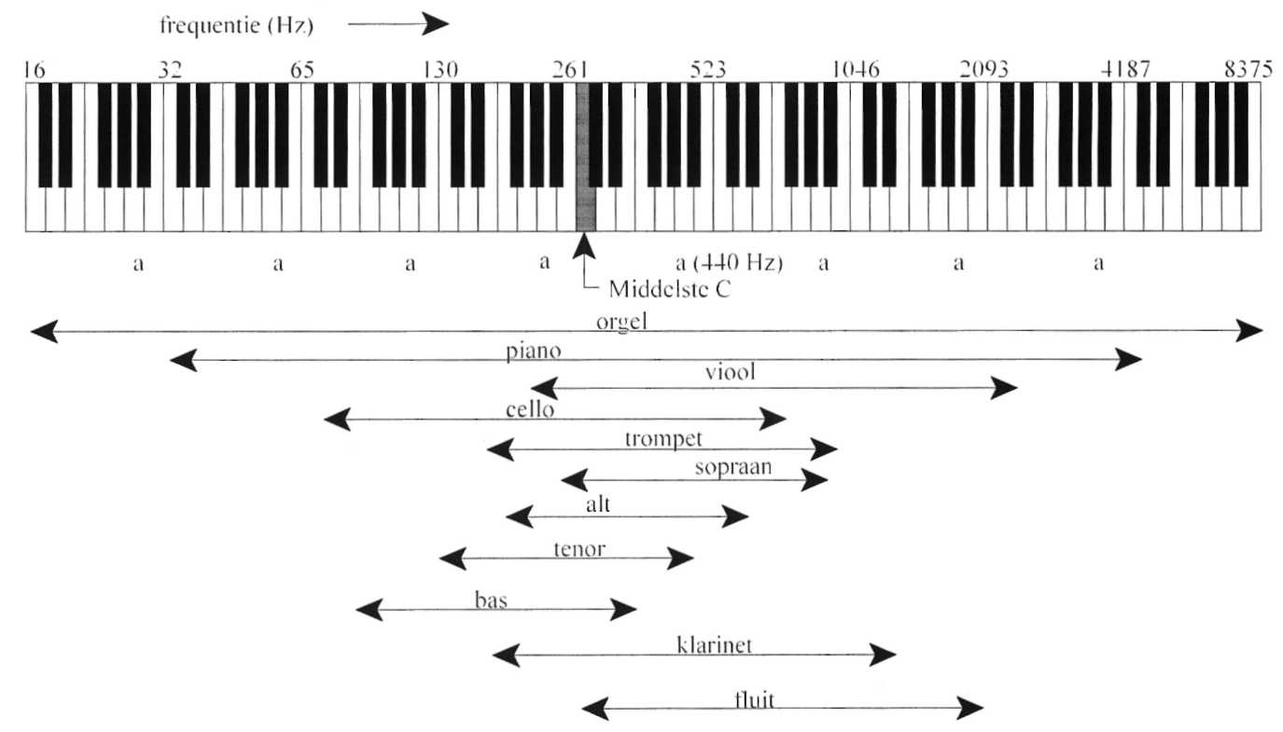
In figuur 3-13 is het frequentiebereik van een aantal muziekinstrumenten en de menselijke stem weergegeven. De resterende applets "grondtonen en boventonen" en "toonladder" geeft je de mogelijkheid hiermee zelfte experimenteren.
fig 3-13

Samenvatting G13
- Voorwerpen die rond een evenwichtsstand kunnen trillen hebben een of meerdere eigenfrequenties.
- Legt men zo'n voorwerp gedwongen een frequentie op, die gelijk is aan de eigen frequentie van het voorwerp, dan treedt er resonantie op. De eigenfrequentie wordt bij snaarinstrumenten bepaald door de spankracht, het materiaal en de lengte van de snaar. De uiteinden van de snaar zijn knopen. Bij een trillende luchtkolom, (blaasinstrumenten), wordt de eigenfrequentie bepaald door de voort-plantingssnelheid van het geluid en de combinatie van openingen in de buis. Bij de openingen zitten buiken.
- Bij een trillende luchtkolom, snaar of staaf geldt: / = 1/4λ +n 1/2λ als het ene uiteinde een buik en het andere een knoop is, en / = n*Vil als beide uiteinden vast of los zijn.

